**CHAPTER 1: Semiconductor Diodes**

**CHAPTER OBJECTIVES**

* **Become aware of the general characteristics of three important semiconductor materials: Si, Ge, GaAs.**
* **Understand conduction using electron and hole theory.**
* **Be able to describe the difference between n - and p -type materials.**
* **Develop a clear understanding of the basic operation and characteristics of a diode in the no-bias, forward-bias, and reverse-bias regions.**
* **Be able to calculate the dc, ac, and average ac resistance of a diode from the characteristics.**
* **Understand the impact of an equivalent circuit whether it is ideal or practical.**

**في بداية كل فصل سنحاول تلخيص اهم الاهداف التي نسعى الى تحقيقها من دراسة هذا الفصل. بمعنى اخر ماهي الامور التي سيتعلمها الطالب بعد دراسته للمواضيع الواردة في الفصل ؟ او ماهي الاهمية من دراسة هذه المواضيع؟**

**بالنسبة للفصل الاول فيمكن تلخيص هذه الاهداف بالنقاط التالية:**

**1. فهم واستيعاب الخصائص العامة لثلاثة من اهم المواد الشبه الموصلة وهي : السيلكون ,الجرمانيوم و الجاليوم ارسنايد**

**2. فهم عملية التوصيل باستخدام نظرية الالكترون-والفجوة**

**3.القدرة على وصف الفرق بين المواد من النوع n والنوع p.**

**4. تطوير فهم واضح لخصائص الصمام الثاني (الدايود) والية عملة في مناطق عدم الانحياز , الانحياز الامامي والانحياز العكسي**

**5. القدرة على حساب مقاومة التيار المستمر (DC), المتردد (AC) ومعدل التيار المتردد للصمام الثنائي (الدايود) من خلال خصائصه.**

**6. واخيرا فهم تأثير الدائرة المكافئة للدايود سواء كانت مثالية او عملية.**

**1.1 INTRODUCTION**

One of the noteworthy things about this field, as in many other areas of technology, is how little the fundamental principles change over time. Systems are incredibly smaller and current speeds of operation are truly remarkable. However, if we take a moment to consider that the majority of all the devices in use were invented decades ago and that design techniques appearing in texts as far back as the 1930s are still in use, we realize that most of what we see is primarily a steady improvement in construction techniques, general characteristics, and application techniques rather than the development of new elements.. The major changes have been in the understanding of how these devices work and their full range of capabilities.

The first integrated circuit (IC) was developed by Jack Kilby while working at Texas Instruments in 1958 ( Fig. 1.1 ). In 1965, Dr. Gordon E. Moore presented a paper predicting that the transistor count in a single IC chip would double every two years. Today, the Intel ® Core TM i7 Extreme Edition Processor has 731 million transistors in a package that is only slightly larger than a 1.67 sq. inches. Further miniaturization appears to be limited by four factors: the quality of the semiconductor material, the network design technique, the limits of the manufacturing and processing equipment, and the strength of the innovative spirit in the semiconductor industry.

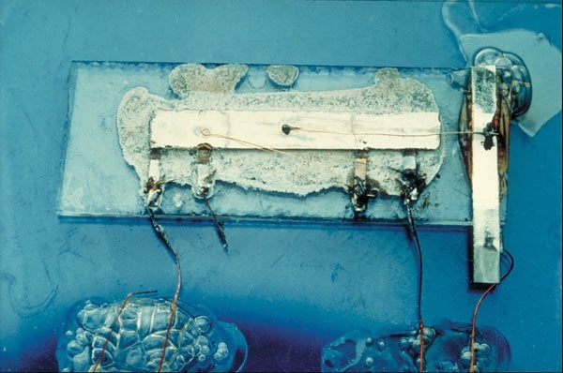

Fig. 1.1: The first integrated circuit, a phase shift

oscillator, invented by Jack S. Kilby in 1958.

كبداية يجب ان نفهم بان مجال الالكترونيات – كما هو الحال في العديد من المجالات التكنلوجية الاخرى- هو في تطور مستمر. فمثلا الكتاب المعتمد حاليا كمصدر لهذه المادة هو النسخة الحادية عشر بمعنى انه جرى تطويره واعادة طبعة 11 مرة منذ اول طبعه له في عام 1974. ومع ذلك، اذا لاحظنا بأن غالبية الأجهزة المستخدمة تم اختراعها منذ عقود مضت وأن تقنيات التصميم القديمة التي يعود تاريخها إلى ثلاثينيات القرن العشرين لا تزال قيد الاستخدام، فإننا ندرك أن معظم ما نراه هو في الحقيقة تحسين في تقنيات البناء والخصائص العامة وتقنيات التطبيق بدلاً من تطوير عناصر جديدة وان التغييرات الرئيسية هي في فهم كيفية عمل هذه الأجهزة ونطاق قدراتها الكامل.

تم تطوير اول دائرة متكاملة (IC) .في عام 1958 من قبل العالم جاك كيلبي كما موضح بالشكل ( 1.1 ). وفي عام 1965 نشر الدكتور جوردن مور ورقه بحثية توقع فيها ان عدد الترانزستورات في شريحة IC واحدة ستتضاعف كل عامين. واليوم، يحتوي معالج Intel ® Core TM i7 Extreme Edition على 731 مليون ترانزستور في حزمة أكبر قليلًا من 1.67 بوصة مربعة.

ملاحظة مهمه جدا: لكي نستمر في المزيد من تصغير العناصر الالكترونية فان هذا الامر مقيد بأربعة عوامل هي : جودة مواد أشباه الموصلات، تقنيات تصميم الدوائر الالكترونية، معدات التصنيع والمعالجة، وقوة الروح الابتكارية في صناعة أشباه الموصلات

**1.2 SEMICONDUCTOR MATERIALS: Ge, Si, AND GaAs**

The construction of every discrete (individual) solid-state (hard crystal structure) electronic device or integrated circuit begins with a semiconductor material of the highest quality. Semiconductors are a special class of elements having a conductivity between that of a good conductor and that of an insulator. In general, semiconductor materials fall into one of two classes: single-crystal and compound. Single-crystal semiconductors such as germanium (Ge) and silicon (Si) have a repetitive crystal structure, whereas compound semiconductors such as gallium arsenide (GaAs),) are constructed of two or more semiconductor materials of different atomic structures. لا

مواد اشباه الموصلات تعد اللبنة الاساسية لأي عنصر الكتروني او دائرة الكترونية. ولكن ماهي اشباه الموصلات؟ اشباه الموصلات كما يدل عليها اسمها هي مواد تمتلك خاصية توصيل تعتبر وسطا بين الموصلات والعوازل وتكون على نوعين: أشباه الموصلات أحادية البلورة مثل الجرمانيوم (Ge) والسيليكون (Si) ، و أشباه الموصلات المركبة مثل زرنيخيد الغاليوم (GaAs) وتكون مصنوعة من مادتين أو أكثر من مواد أشباه الموصلات ذات الهياكل الذرية المختلفة.

In the first few decades following the discovery of the diode in 1939 and the transistor in 1947 germanium was used almost exclusively because it was relatively easy to find and was available in fairly large quantities. However, it was discovered in the early years that diodes and transistors constructed using germanium as the base material suffered from low levels of reliability due primarily to its sensitivity to changes in temperature. At the time, scientists were aware that another material, silicon, had improved temperature sensitivities.

In 1954 the first silicon transistor was introduced, and silicon quickly became the semiconductor material of choice. Not only is silicon less temperature sensitive, but it is one of the most abundant materials on earth.

The field of electronics became increasingly sensitive to issues of speed. Computers were operating at higher and higher speeds, and communication systems were operating at higher levels of performance. A semiconductor material capable of meeting these new needs had to be found. The result was the development of the first GaAs transistor in the early 1970s. This new transistor had speeds of operation up to five times that of Si. GaAs was more difficult to manufacture at high levels of purity, was more expensive, and had little design support in the early years of development. However, in time the demand for increased speed resulted in more funding for GaAs research, to the point that today it is often used as the base material for new high-speed, very large scale integrated (VLSI) circuit designs.

في العقود القليلة الأولى التي أعقبت اكتشاف الصمام الثنائي في عام 1939 والترانزستور في عام 1947، تم استخدام الجرمانيوم بشكل حصري تقريبًا لأنه كان من السهل نسبيًا العثور عليه وكان متاحًا بكميات كبيرة إلى حد ما. ومع ذلك، فقد اكتشف في السنوات الأولى أن الثنائيات والترانزستورات التي تم تصنيعها باستخدام الجرمانيوم كمادة أساسية عانت من مستويات منخفضة من الموثوقية بسبب حساسيتها للتغيرات في درجة الحرارة. في ذلك الوقت، كان العلماء يدركون أن مادة أخرى، وهي السيليكون، لديها حساسية محسنة لدرجة الحرارة. في عام 1954، تم تقديم أول ترانزستور سيليكون، وسرعان ما أصبح السيليكون مادة أشباه الموصلات المفضلة. ليس السيليكون أقل حساسية لدرجة الحرارة فحسب، بل إنه أحد أكثر المواد وفرة على وجه الأرض.

أصبح مجال الإلكترونيات حساسًا بشكل متزايد لقضايا السرعة. وكانت أجهزة الكمبيوتر تعمل بسرعات أعلى وأعلى، وكانت أنظمة الاتصالات تعمل بمستويات أعلى من الأداء. وكان لا بد من إيجاد مادة شبه موصلة قادرة على تلبية هذه الاحتياجات الجديدة. وكانت النتيجة تطوير أول ترانزستور GaAs في أوائل السبعينيات. يتمتع هذا الترانزستور الجديد بسرعات تشغيل تصل إلى خمسة أضعاف سرعة Si. ومع ذلك كان تصنيع GaAs أكثر صعوبة عند مستويات عالية من النقاء، وكان أكثر تكلفة، ولم يكن لديه سوى القليل من دعم التصميم في السنوات الأولى من التطوير. ومع ذلك، مع مرور الوقت، أدى الطلب على زيادة السرعة إلى مزيد من التمويل لأبحاث GaAs، لدرجة أنه غالبًا ما يتم استخدامه اليوم كمادة أساسية لتصميمات الدوائر المتكاملة الجديدة عالية السرعة وواسعة النطاق (VLSI).

**1.3 COVALENT BONDING AND INTRINSIC MATERIALS**

To fully appreciate why Si, Ge, and GaAs are the semiconductors of choice for the electronics industry requires some understanding of the atomic structure of each. The fundamental components of an atom are the electron, proton, and neutron. Neutrons and protons form the nucleus and electrons appear in fixed orbits around the nucleus. Note Fig. 1.2.

إن السبب الذي يجعل Si وGe وGaAs هي أشباه الموصلات المفضلة لصناعة الإلكترونيات يتطلب بعض الفهم للبنية الذرية لكل منها. المكونات الأساسية للذرة هي الإلكترون والبروتون والنيوترون. تشكل النيوترونات والبروتونات النواة، وتظهر الإلكترونات في مدارات ثابتة حول النواة. لاحظ الشكل 1.2.

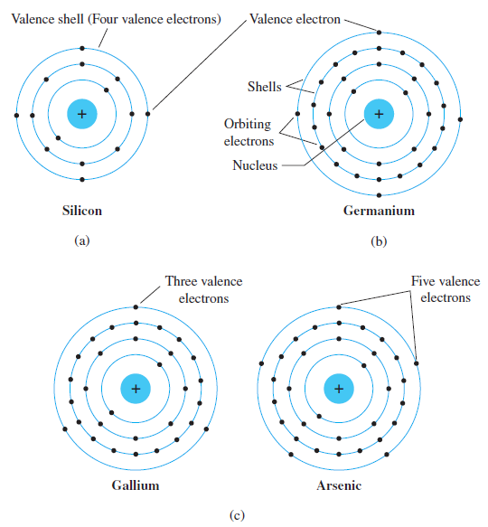

Fig.1.2: Atomic structure of (a) silicon; (b) germanium; and

(c) gallium and arsenic

As indicated in Fig. 1.2 , silicon has 14 orbiting electrons, germanium has 32 electrons, gallium has 31 electrons, and arsenic has 33 orbiting electrons. For germanium and silicon there are four electrons in the outermost shell, which are referred to as valence electrons . Gallium has three valence electrons and arsenic has five valence electrons. Atoms that have four valence electrons are called tetravalent , those with three are called trivalent , and those with five are called pentavalent .

In a pure silicon or germanium crystal the four valence electrons of one atom form a bonding arrangement with four adjoining atoms, as shown in Fig. 1.3 . This bonding of atoms, strengthened by the sharing of electrons, is called covalent bonding.

يحتوي السيليكون على 14 إلكترونًا مداريًا، ويحتوي الجرمانيوم على 32 إلكترونًا، يحتوي الغاليوم على 31 إلكترونًا، ويحتوي الزرنيخ على 33 إلكترونًا مداريًا. بالنسبة للجرمانيوم والسيليكون هناك أربعة إلكترونات في الغلاف الخارجي، والتي يشار إليها بإلكترونات التكافؤ. الغاليوم لديه ثلاثة الكترونات تكافؤ والزرنيخ لديه خمسة إلكترونات تكافؤ. الذرات التي تحتوي على أربعة إلكترونات تكافؤ تسمى رباعية التكافؤ، وتلك التي لها ثلاثة تسمى ثلاثية، وتلك التي لها خمسة تسمى خماسي التكافؤ .

في بلورة السيليكون أو الجرمانيوم النقية، تشكل إلكترونات التكافؤ الأربعة لذرة واحدة ترتيبًا ترابطيًا مع أربع ذرات متجاورة، كما هو موضح في الشكل 1.3. ويسمى هذا الترابط بين الذرات، والذي يتم تعزيزه بمشاركة الإلكترونات، بالرابطة التساهمية.

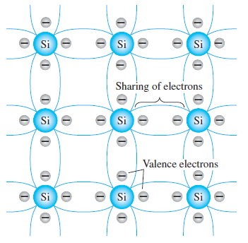

Fig.1.3: Covalent bonding of the silicon atom.

Although the covalent bond will result in a stronger bond between the valence electrons and their parent atom, it is still possible for the valence electrons to absorb sufficient kinetic energy from external natural causes to break the covalent bond and assume the “free” state.

The term intrinsic is applied to any semiconductor material that has been carefully Refined to reduce the number of impurities to a very low level essentially as pure as can be made available through modern technology.

The free electrons in a material due only to external causes are referred to as intrinsic carriers. Table 1.1 compares the number of intrinsic carriers per cubic centimeter for Ge, Si, and GaAs. It is interesting to note that Ge has the highest number and GaAs the lowest. The number of carriers in the intrinsic form is important, but other characteristics of the material are more significant in determining its use in the field. One such factor is the relative mobility of the free carriers in the material, that is, the ability of the free carriers to move throughout the material. Table 1.2 clearly reveals that the free carriers in GaAs have more than five times the mobility of free carriers in Si, a factor that results in response times using GaAs electronic devices that can be up to five times those of the same devices made from Si. Note also that free carriers in Ge have more than twice the mobility of electrons in Si, a factor that results in the continued use of Ge in high-speed radio frequency applications.

بالرغم من قوة الرابطة التساهمية الا ان الكترونات التكافؤ قادرة على الافلات من خلال امتصاص طاقة حرارية لتكسير الرابطة التساهمية ويصبح الالكترون حر.

Intrinsic هو مصطلح يعني مواد نقية بدون وجود اي شوائب بها.

intrinsic carriers هو اسم حاملات الشحنة في اشباه الموصلات النقية والتي تولدت بسبب الحرارة

يقارن الجدول 1.1 عدد حاملات الشحنة لكل سنتيمتر مكعب لـ Ge وSi وGaAs. ومن المثير للاهتمام أن نلاحظ أن Ge لديه أعلى رقم و GaAs هو الأقل. يعد عدد الحاملات أمرًا مهمًا، لكن الخصائص الأخرى للمادة أكثر أهمية في تحديد استخدامها في المجال. أحد هذه العوامل هو الحركة النسبية للحوامل الحرة في المادة، أي قدرة الحاملات الحرة على التحرك في جميع أنحاء المادة. يكشف الجدول 1.2 بوضوح أن حاملات الشحنة الحرة في GaAs لديها أكثر من خمسة أضعاف حركة حاملات الشحنة في Si، وهو عامل يؤدي إلى أوقات استجابة باستخدام أجهزة GaAs الإلكترونية التي يمكن أن تصل إلى خمسة أضعاف نفس الأجهزة المصنوعة من Si. لاحظ أيضًا أن الموجات الحاملة الحرة في Ge لديها أكثر من ضعف حركة الإلكترونات في Si، وهو عامل يؤدي إلى استمرار استخدام Ge في تطبيقات الترددات الراديوية عالية السرعة.

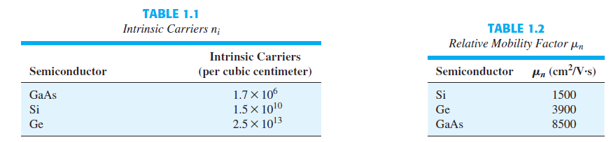

**1.4 ENERGY LEVELS**

Within the atomic structure of each and every isolated atom there are specific energy levels as shown in Fig. 1.4 . in general: The farther an electron is from the nucleus, the higher is the energy state, and any electron that has left its parent atom has a higher energy state than any electron in the atomic structure.

يوجد داخل التركيب الذري لكل ذرة معزولة مستويات طاقة محددة ، كما هو موضح في الشكل 1.4. بشكل عام: كلما ابتعد الإلكترون عن النواة، ارتفعت حالة الطاقة، اي الكترون يتحرر من الذرة يمتلك طاقة اكبر من طاقة اي الكترون مرتبط في الذرة.

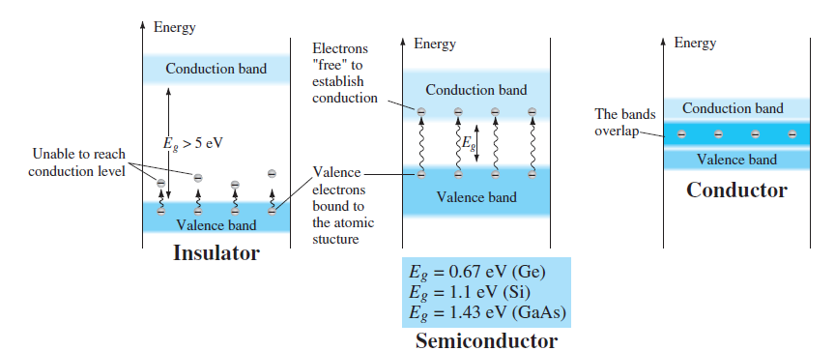

Fig.1.4: conduction and valence bands of an insulator,

a semiconductor, and a conductor

Figure l.4 clearly reveals that there is a minimum energy level associated with electrons in the conduction band and a maximum energy level of electrons bound to the valence shell of the atom. Between the two is an energy gap that the electron in the valence band must overcome to become a free carrier. That energy gap is different for Ge, Si, and GaAs; Ge has the smallest gap and GaAs the largest gap. In total, this simply means that:

An electron in the valence band of silicon must absorb more energy than one in the valence band of germanium to become a free carrier. Similarly, an electron in the valence band of gallium arsenide must gain more energy than one in silicon or germanium to enter the conduction band. This difference in energy gap requirements reveals the sensitivity of each type of semiconductor to changes in temperature. For instance, as the temperature of a Ge sample increases, the number of electrons that can pick up thermal energy and enter the conduction band will increase quite rapidly because the energy gap is quite small. However, the number of electrons entering the conduction band for Si or GaAs would be a great deal less.

يوضح الشكل 4.l أن هناك حدًا أدنى لمستوى الطاقة المرتبط بالإلكترونات في نطاق التوصيل والحد الأقصى لمستوى طاقة الإلكترونات المرتبطة بغلاف التكافؤ للذرة. وبين الاثنان توجد فجوة طاقة يجب على الإلكترون الموجود في نطاق التكافؤ التغلب عليها ليصبح حرًا . تختلف فجوة الطاقة هذه بالنسبة لـ Ge وSi وGaAs؛ .Ge لديه أصغر فجوة وGaAs أكبر فجوة. في المجمل، هذا يعني ببساطة ما يلي: يجب أن يمتص الإلكترون الموجود في نطاق التكافؤ من السيليكون طاقة أكبر من الإلكترون الموجود في نطاق التكافؤ من الجرمانيوم ليصبح حاملًا حرًا. وبالمثل، الإلكترون في حزمة التكافؤ في زرنيخيد الغاليوم يجب أن يكتسب طاقة أكبر من تلك الموجودة في السيليكون أو الجرمانيوم لدخول نطاق التوصيل. ويكشف هذا الاختلاف في متطلبات فجوة الطاقة عن حساسية كل نوع من أنواع الطاقة أشباه الموصلات للتغيرات في درجات الحرارة. على سبيل المثال، في Ge كلما تزداد درجة الحرارة يزداد عدد الإلكترونات التي يمكنها التقاط الطاقة الحرارية ودخول التوصيل لأن فجوة الطاقة صغيرة جدًا. ومع ذلك، فإن العدد من الإلكترونات التي تدخل نطاق التوصيل لـ Si أو GaAs ستكون أقل بكثير.

**1.5 n -TYPE AND p -TYPE MATERIALS**

The characteristics of a semiconductor material can be altered significantly by the addition of specific impurity atoms to the relatively pure semiconductor material. These impurities, although only added at 1 part in 10 million, can alter the band structure sufficiently to totally change the electrical properties of the material. A semiconductor material that has been subjected to the doping process is called an extrinsic material.

يمكن تغيير خصائص مادة شبه موصلة بشكل كبير عن طريق إضافة ذرات شوائب معينة إلى مادة شبه موصلة نقية نسبيًا. هذه الشوائب، على الرغم من إضافتها بنسبة جزء واحد فقط من 10 ملايين، يمكنها تغيير بنية النطاق بدرجة كافية لتغيير الخواص الكهربائية للمادة تمامًا. تسمى مادة أشباه الموصلات التي خضعت لعملية المنشطات مادة غير نقية

***n* -Type Material**

An n -type material is created by introducing impurity elements that have five valence electrons( pentavalent ), such as antimony , arsenic , and phosphorus .The effect of such impurity elements is indicated in Fig. 1.5 (using antimony as the impurity in a silicon base). Note that the four covalent bonds are still present. There is, however, an additional fifth electron due to the impurity atom, which is unassociated with any particular covalent bond. Diffused impurities with five valence electrons are called donor atoms.

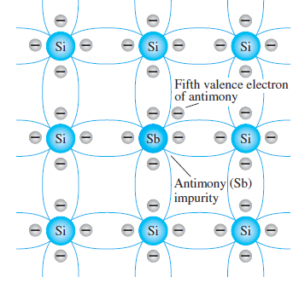

Fig.1.5: Antimony impurity in n-type material.

يتم إنشاء مادة من النوع n عن طريق إدخال عناصر شوائب تحتوي على خمسة إلكترونات (خماسي التكافؤ)، مثل الأنتيمون والزرنيخ والفوسفور. ويظهر تأثير عناصر الشوائب هذه في الشكل 1.5 (باستخدام الأنتيمون كشوائب في السيليكون قاعدة). لاحظ أن الروابط التساهمية الأربعة لا تزال موجودة. ومع ذلك، هناك إلكترون خامس إضافي بسبب ذرة الشوائب، وهو غير مرتبط بأي رابطة تساهمية معينة. تسمى الشوائب المنتشرة بخمسة إلكترونات تكافؤ بالذرات المانحة.

***p -Type Material***

The p -type material is formed by doping a pure germanium or silicon crystal with impurity atoms having three valence electrons. The elements most frequently used for this purpose are boron , gallium , and indium. The effect of one of these elements, boron, on a base of silicon is indicated in Fig. 1.6 . Note that there is now an insufficient number of electrons to complete the covalent bonds of the newly formed lattice. The resulting vacancy is called a hole and is represented by a small circle or a plus sign, indicating the absence of a negative charge. Since the resulting vacancy will readily accept a free electron: The diffused impurities with three valence electrons are called acceptor atoms.

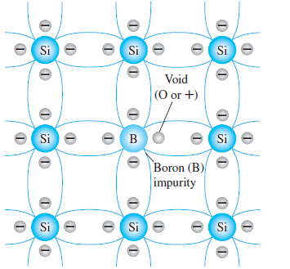

Fig.1.6: Boron impurity in p-type material

يتم تشكيل المادة من النوع p عن طريق تطعيم بلورة الجرمانيوم أو السيليكون النقي مع ذرات شوائب تحتوي على ثلاثة إلكترونات تكافؤ. والعناصر الأكثر استخدامًا لهذا الغرض هي البورون والجاليوم والإنديوم. ويوضح الشكل 1.6 تأثير أحد هذه العناصر، وهو البورون، على قاعدة من السيليكون. لاحظ أنه لا يوجد الآن عدد كافٍ من الإلكترونات لإكمال الروابط التساهمية للشبكة المشكلة حديثًا. ويسمى الفراغ الناتج بالثقب ويتم تمثيله بدائرة صغيرة أو علامة زائد، مما يشير إلى عدم وجود شحنة سالبة. وبما أن الشغور الناتج سوف يقبل بسهولة إلكترونًا حرًا: تسمى الشوائب المنتشرة بثلاثة إلكترونات تكافؤ بالذرات المستقبلة.

***Electron versus Hole Flow***

The effect of the hole on conduction is shown in Fig. 1.7 . If a valence electron acquires sufficient kinetic energy to break its covalent bond and fills the void created by a hole, then a vacancy, or hole, will be created in the covalent bond that released the electron. There is, therefore, a transfer of holes to the left and electrons to the right, as shown in Fig. 1.7 .

يظهر تأثير الثقب على التوصيل في الشكل 1.7. إذا اكتسب إلكترون التكافؤ طاقة حركية كافية لكسر الرابطة التساهمية وملء الفراغ الناتج عن الثقب، فسيتم إنشاء فراغ أو ثقب في الرابطة التساهمية التي أطلقت الإلكترون. وبالتالي، يحدث انتقال للثقوب إلى اليسار والإلكترونات إلى اليمين، كما هو موضح في الشكل 1.7.

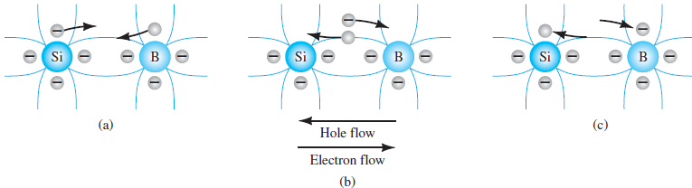

Fig.1.7: Electron versus hole flow

***Majority and Minority Carriers***

In an n-type material ( Fig. 1.8a ) the electron is called the majority carrier and the hole the minority carrier.

In a p-type material ( Fig. 1.8b ) the hole is the majority carrier and the electron is the minority carrier. For the p -type material the number of holes far outweighs the number of electrons.

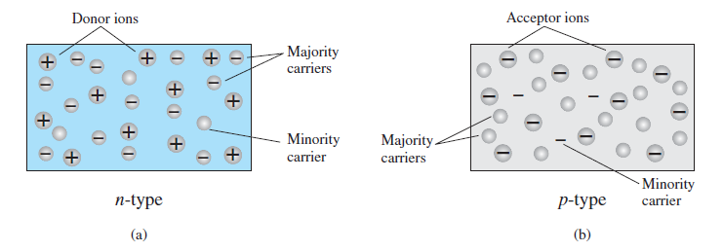

Fig.1.8: a) n-type material; (b) p-type material

في المادة من النوع n يُسمى الإلكترون بحامل الأغلبية ويسمى الثقب بحامل الأقلية. في مادة من النوع p يكون الثقب هو حامل الأغلبية والإلكترون هو حامل الأقلية. بالنسبة للمادة من النوع p، فإن عدد الثقوب يفوق بكثير عدد الإلكترونات.

**SUMMARY**

1. A semiconductor is a material that has a conductivity level somewhere between that of a good conductor and that of an insulator.

2. A bonding of atoms, strengthened by the sharing of electrons between neighboring atoms, is called covalent bonding.

3. Increasing temperatures can cause a significant increase in the number of free electrons in a semiconductor material.

4. Most semiconductor materials used in the electronics industry have negative temperature coefficients ; that is, the resistance drops with an increase in temperature.

5. Intrinsic materials are those semiconductors that have a very low level of impurities ,whereas extrinsic materials are semiconductors that have been exposed to a doping process .

6. An n -type material is formed by adding donor atoms that have five valence electrons to establish a high level of relatively free electrons. In an n -type material, the electron is the majority carrier and the hole is the minority carrier.

7. A p -type material is formed by adding acceptor atoms with three valence electrons to establish a high level of holes in the material. In a p -type material, the hole is the majority carrier and the electron is the minority carrier.